# **Programa que obtiene rumbos con coordenadas ingresadas**

Article template and editorial instructions for practices

Emanuel Alejandro Rodríguez Maldonado

Universidad de Colima, Campus Coquimatlán, Facultad de Ingeniería Civil, 28400, emanuelalejandro_rodriguez@ucol.mx

Resumen

Se pretende crear un programa en lenguaje Python el cual nos genere rumbos a partir de coordenadas que el usuario le proporcione, esto con el objetivo de ahorrarle tiempo que gastaría hacerlo manualmente.

**Palabras clave**: Rumbos, Coordenadas.

Abstract

It is intended to create a Python language program which generates directions from coordinates that the user provides, this in order to save time that would be spent manually.

**Keywords**: Directions, Coordinates.

## Introducción

La obtención de valores que requiere un Ingeniero Topógrafo Geomático, en este caso rumbos son de gran utilidad en su día a día ya que esos rumbos son fundamentales para los cálculos que requiera hacer, sea cual sea su proyecto a realizar en donde se necesitan conocer: coordenadas, rumbos, vértices, distancias y demás elementos necesarios por ello se decidió hacer un programa el cual ahorre el tiempo del usuario haciendo uso de las tecnologías de información.

## Función del Programa

El programa pretende funcionar de la siguiente manera.

Se darán ciertas coordenadas las cuales por medio de algunos cálculos matemáticos nos darán el rumbo que tienen.

### 2.1.-Cálculos matemáticos

Los cálculos matemáticos que se necesitaron para desarrollar el programa fueron los siguientes.

**Fórmula:**

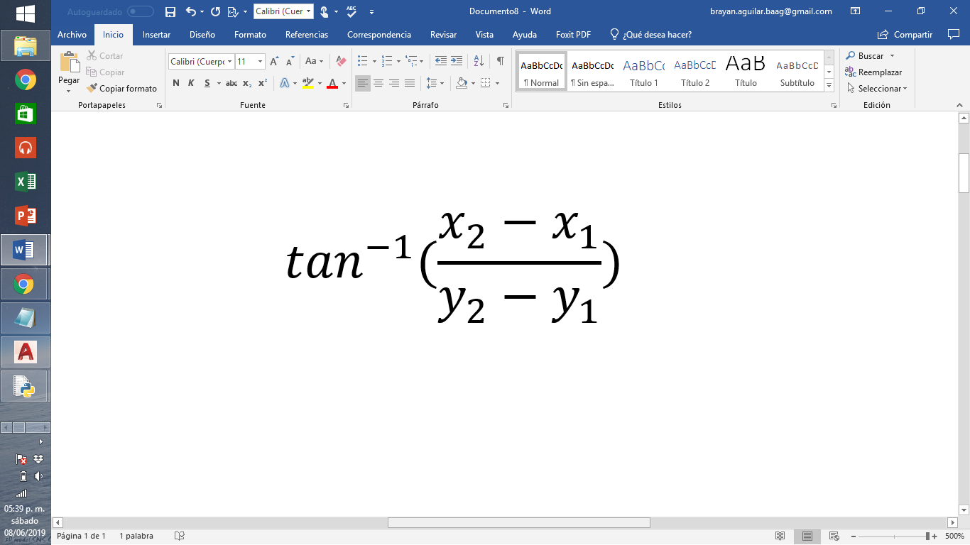

**Proceso:**

*1.- r = ((x2 – x1)/(y2-y1))*

*2.- tg = math.atan(r1)*

3.- *grados1 = math.degrees(tg1)*

### 2.2.-Estructura

Agregaremos las librerías necesarias que necesitará el programa

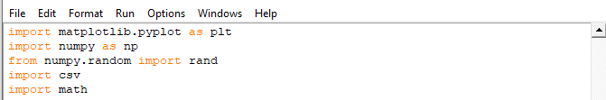

Matplotlib sirve para graficar los datos.

Numpy, sirve para usar las fórmulas.

Math, sirve para funciones trigonométricas.

Csv, sirve para poder hacer uso de archivos con esa extensión.

Ahora pondremos las variables que nos ayudarán con el programa, las cuales serán “X”, “Y”, “Vértice”



En la siguiente parte se abrirá el archivo .csv que contiene las coordenadas y se leerá



El siguiente paso será hacer que el programa lea línea por línea.

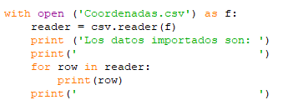

Después deberemos asignar las variables que le pertenecen a cada apartado.

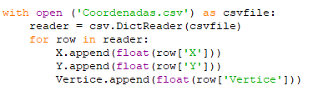

Después deberemos guardar las variables en las respectivas columnas.

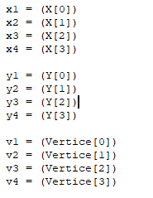

En el siguiente paso procederemos hacer las operaciones necesarias.

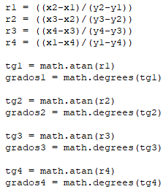

Ahora tendremos que asignarles la dirección del rumbo.

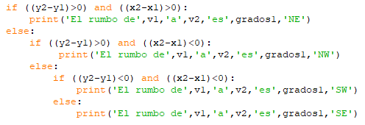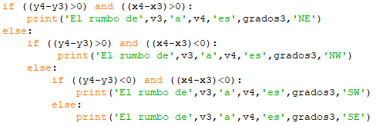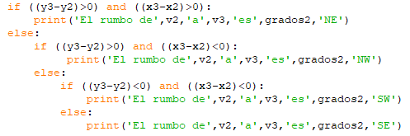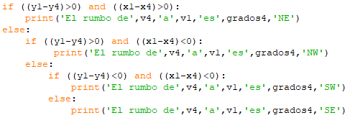

Para concluir el código plotearemos nuestros resultados para que se muestren en pantalla.

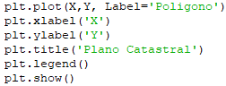

## Manejo de Datos

Se manejaron datos .csv los cuales contenían las coordenadas que necesitábamos para la realización de este programa, también un bloc de notas, archivo de texto el cual está delimitado por comas.

## Conclusiones

Gracias a los vídeos vistos y críticas de compañeros de la facultad y externos a ella nos dieron las herramientas para solucionar los problemas que se presentaron, funcionó de manera adecuada, como se esperaba, se complicó con el uso de librerías y el acomodo del código ya que Python es un lenguaje que respeta la indentación y eso influye en que el programa compile de manea correcta.

## Referencias

https://es.slideshare.net/roberapariciolliuya/alineamientos-y-trazos-de-perpendiculare-par.com